Администрация муниципального образования «Город Астрахань»
РАСПОРЯЖЕНИЕ
30 апреля 2019 года № 1222-р
«Об определении границ прилегающих территорий к объектам, на которых не допускается розничная продажа алкогольной продукции во время проведения мероприятий, посвященных празднованию 74-й годовщины Победы в Великой Отечественной войне 1941-1945 годов, на территории
муниципального образования «Город Астрахань»
Руководствуясь законом Астраханской области «О дополнительных ограничениях розничной продажи алкогольной продукции на территории Астраханской области», постановлением Правительства Российской Федерации от 27.12.2012 № 1425 «Об определении органами государственной власти субъектов Российской Федерации мест массового скопления граждан и мест нахождения источников повышенной опасности, в которых не допускается розничная продажа алкогольной продукции, а также определении органами местного самоуправления границ прилегающих к некоторым организациям и объектам территорий, на которых не допускается розничная продажа алкогольной продукции», постановлением администрации города Астрахани от 19.04.2013 № 2974 «Об определении границ прилегающих территорий к организациям и (или) объектам, на которых не допускается розничная продажа алкогольной продукции на территории г. Астрахани», с изменениями, внесенными постановлением администрации города Астрахани от 30.10.2014 № 6927, постановлениями администрации муниципального образования «Город Астрахань» от 06.04.2016 № 2202, от 12.07.2016 № 4593:
1. Определить границы прилегающих территорий к объектам, на которых не допускается розничная продажа алкогольной продукции во время проведения мероприятий, посвященных празднованию 74-й годовщины Победы в Великой Отечественной войне 1941-1945 годов, согласно прилагаемым схемам границ прилегающих территорий соответственно.
2. Утвердить прилагаемый Перечень объектов, в отношении которых определены границы прилегающих территорий, на которых не допускается розничная продажа алкогольной продукции во время проведения 09 мая 2019 года мероприятий, посвященных празднованию 74-й годовщины Победы в Великой Отечественной войне 1941-1945 годов.
3. Просить начальника УМВД России по городу Астрахань Сафаралиева Н.Т. при проведении мероприятий, посвященных празднованию 74-й годовщины Победы в Великой Отечественной войне 1941-1945 годов, обеспечить охрану общественного порядка и осуществить контроль за исполнением настоящего распоряжения администрации муниципального образования «Город Астрахань».
4. Управлению информационной политики администрации муниципального образования «Город Астрахань»:
4.1. Опубликовать настоящее распоряжение администрации муниципального образования «Город Астрахань» в средствах массовой информации.
4.2. Разместить настоящее распоряжение администрации муниципального образования «Город Астрахань» на официальном сайте администрации муниципального образования «Город Астрахань».
5. Управлению экономики и предпринимательства администрации муниципального образования «Город Астрахань» направить настоящее распоряжение администрации муниципального образования «Город Астрахань» в министерство экономического развития Астраханской области в целях размещения на официальном сайте www.minec.astrobl.ru не позднее 1 месяца со дня его принятия.
6. Контроль за исполнением настоящего распоряжения администрации муниципального образования «Город Астрахань» возложить на заместителя главы администрации по экономике администрации муниципального образования «Город Астрахань».
Глава администрации Р.Л. Харисов

Утвержден распоряжением
администрации муниципального
образования «Город Астрахань»
от 30.04.2019 № 1222-р

Перечень объектов, в отношении которых определены границы прилегающих территорий, на которых не допускается розничная продажа алкогольной продукции во время проведения 09 мая 2019 года мероприятий, посвященных празднованию 74-й годовщины Победы в Великой
Отечественной войне 1941-1945 годов

1. Набережная реки Волги от здания Дворца бракосочетания до памятника Петру I.
2. пл. Ленина.
Приложение 1
к распоряжению
администрации муниципального
образования «Город Астрахань»
от 30.04.2019 № 1222-р

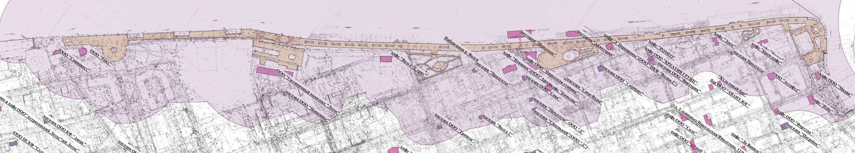

Приложение 2
к распоряжению администрации муниципального образования «Город Астрахань» от 30.04.2019 № 1222-р
